**API Banner**

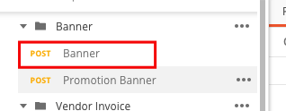

Digunakan untuk mendapatkan gambar banner pada bagian berikut:

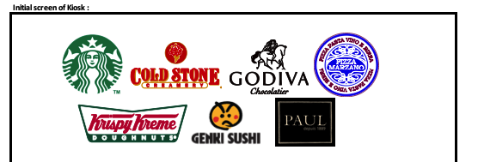

**API Drop Vendor Invoice**

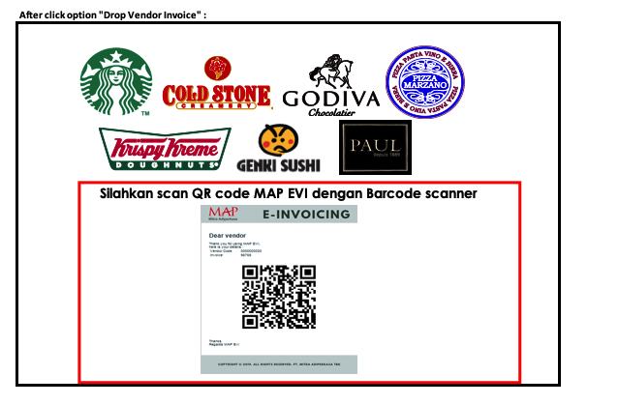

***CONTOH HASIL SCAN: 98765-evi-00000000033-evi-0800-evi-2020-evi-1***

1. API Get Vendor
2. API Get Company

Setelah berhasil qr di scan dan tervalidasi sesuai struktur yang dibutuhkan, ambil value **vendor code** nya dan check apakah vendor telah di block atau belum. Menggunakan API **Get Vendor**.

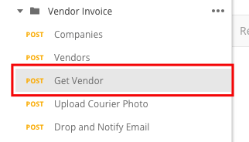

Kirimkan **code** vendor yang ingin di cek, maka returnnya seperti ini:

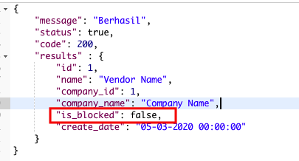

Gunakan data field **is_blocked** untuk membaca apakah vendor telah di block atau tidak.

Data **company_name** dapat digunakan untuk render di halaman selanjutnya

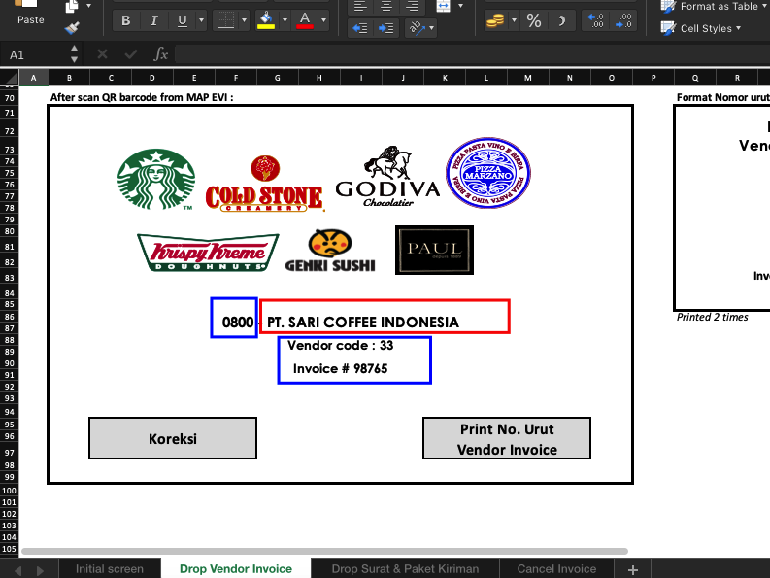

**Biru: data dari hasil scan QR code**

**Merah: data dari return API sebelumnya (company_name)**

Jika user mengkonfirmasi untuk print, maka ambil foto kurir lalu upload menggunakan API **Upload Courier Photo**.

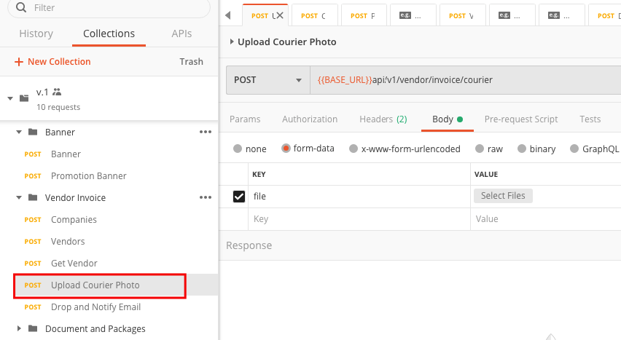

Jika request sukses, returnnya akan seperti ini.

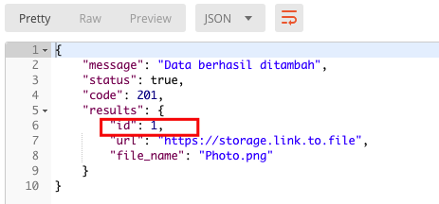

Ambil **id** gambar yang telah tersimpan dan gunakan pada proses simpan, yaitu pada API **Drop and Notify Email.**

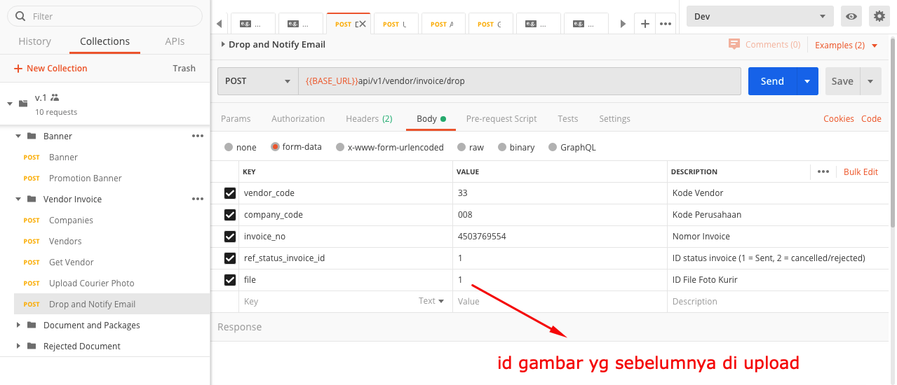

API **Drop and Notify Email** berfungsi untuk mengupdate status invoice (sent) pada database, dan mengirimkan email sesuai pada proses yg tertera di flowchart:

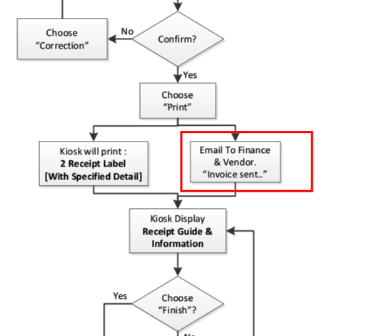

Setelah selesai, masuk ke proses print struk.

**Drop Document/Package**

Sama seperti drop vendor invoice, upload foto kurir dahulu menggunakan API **Upload Courier Photo**

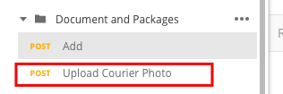

Lalu id gambar yang terupload, kirimkan sebagai parameter **file** di API **Add**

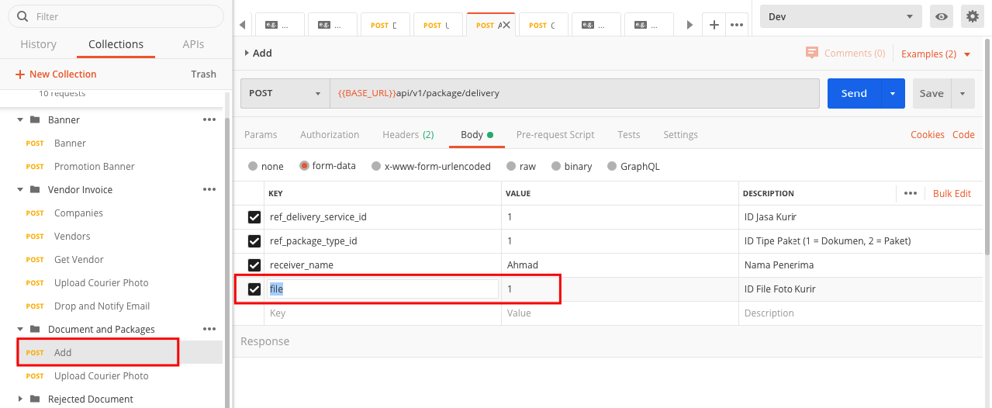

Setelah selesai, masuk ke proses print struk

**Reject Document**

Proses sama seperti Drop Vendor Invoice, hanya saja API yang dipanggil sebelum print struk adalah **Reject and Notify**.

